Comunicat de presă

Aniversarea a 100 de ani de GC

GC dezvăluie un brand dedicat pentru a marca aniversarea a 100 de ani

Pe 11 Februarie 2021 GC sărbătorește aniversarea a 100 de ani de la înființarea companiei în Japonia în 1921. În onoarea acestui eveniment semnificativ, GC a pregătit o serie de initiative pentru a comemora și sărbători, atât intern cât și extern, pe tot parcursul anului.
Ca parte din acest eveniment, Dr. Kiyotaka Nakao, Președintele și CEO a GC Corporation, a lansat oficial un brand centenar și un slogan concepute special pentru a fi utilizate pe tot parcursul anului aniversar de către toate companiile GC din întreaga lume.
Designul personalizat al brand-ului își are originea într-o competiție organizată de GC pentru toți asociații săi (angajații) cu scopul de a crea un simbol care să reprezinte viziunea și tradiția companiei de excelență în stomatologie. Unul din principiile călăuzitoare ale organizației este acela a Nakama; ce reprezintă spiritul unitar de cooperare între toți asociații de a lucra spre atingerea unui scop comun. Prin urmare, simbolul centenar ales reprezintă cu adevărat valorile companiei și personifică unitatea acestora indiferent de titlurile job-urilor și de continent.
Brand-ul este o adaptare a simbolului ‘Smile for the World’ pe care GC l-a utilizat încă din 2017 pentru a reprezenta angajamentul companiei față de îmbunătățirea calității sănătății lumii. Noua grafică prezintă numărul 100 încorporat într-un mod inteligent în design și combinate cu sloganul: “100 years of Quality in Dental”.
Sloganul reflect angajamentul GC de a “realiza viitoare contribuții pentru a îmbunătăți calitatea lumii stomatologice” ca mesaj. Este de asemenea aliniat cu denumirea data de GC secolului 21 ca “Secolul sănătații,” și cu dorința de a deveni producătorul de materiale stomatologice Nr. 1 în lume și de a contribui la vitalitatea și bunăstarea oamenilor din întreaga lume.
Ca și companie globală, cu capital privat, GC intră în anul 100 cu angajamente reînnoite către idealurile sale în ceea ce privește munca depusă și cu o moștenire ce onorează fondatorii săi. Noul brand captează însăși această esență și va purta compania mult după aniversarea celor 100 de ani.

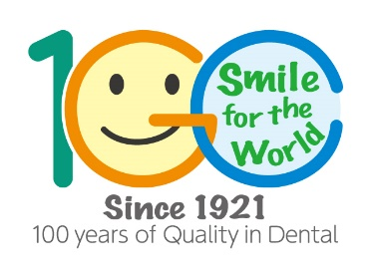

Pentru informații suplimentare vă rugăm vizitați:
GCE EEO - Romania
Str. Carol Davila 21A, ap.17, district 5
050451 Bucharest
România

+40 31 425 75 27
+40 31 425 75 27
info.romania@gc.dental
romania.gceurope.com

